УСПЕШНАЯ СОЦИАЛИЗАЦИЯ и здоровьесбережение учеников средних и старших классов ГБОУ СКО Школы – интерната 1 вида г.Кызыла

Авторы: Салчак Саяна Шактар-ооловна (воспитатель)
Ооржак Долчанмаа Содунамовна (воспитатель)

Формирование здорового образа жизни, воспитание потребности быть у учащихся – одно из основных задач, которая стоит перед педагогическим коллективом школы.

Педагогический коллектив ГБОУ РТ СКО школы-интерната 1 вида в городе Кызыле для неслыщаших детей осуществляет работу по созданию воспитательной системы школы. Процесс становления и развития воспитательной системы не прост и рассчитан в перспективе на несколько лет. Наша система подвижна и постоянно подвергается корректировке.
Цель создания воспитательной системы – формирование полноценной психически и физически здоровой личности, способной строить жизнь, достойную человека.
В школе созданы необходимые условия для полноценного воспитания и обучения детей. Имеются специально оборудованные кабинеты, современные информационно - коммуникационные средства обучения, зал ритмики, спортивный зал с необходимым инвентарём и оборудованием. Для эстетического развития детей приобретено и используется музыкальное оборудование, красочные таблицы.
Начальная школа расположена в центре города по улице Ленина 3, основная школа находится по улице Эрзинская 8.
В основной школе работают 18 воспитателей. Из них высшей категории 1, первой категории 7, 9 со специальным образованием.
В школе разработана концепция воспитательной системы, которая направлена на создание условий и управление процессом самопознания, саморазвития, самосовершенствования личности. В центре воспитательного процесса – ребенок – ЛИЧНОСТЬ, способная строить жизнь, достойную человека. Приоритетными направлениями при этом является забота о физическом, психическом и нравственном здоровье детей.
Школа решает следующие воспитательные задачи:
O Изучение личности ребёнка, принятие его и оказание ему поддержки;
O Приобщение ребёнка к здоровому образу жизни;
O Воспитание у детей гражданской позиции;
Каждая форма работы отрабатывалась воспитателями с позиции коррекционной направленности и эффективности этой формы для конкретной возрастной группы. Воспитатели использовали традиционные формы, новые здоровьесберегающие технологии.
Содержание общешкольных дел было направлено на самореализацию учащихся, развитию творческих способностей, формированию общечеловеческих ценностей.
Эмоциональной насыщенностью окрашены проводимые мероприятия-конкурсы:
№п/п | Наименование мероприятий | Форма
1. | Правила поведения в ГПД. Игра «Будем знакомы» | Беседа ,игры
2. | Спортивный час «Сильные, смелые, ловкие» | Соревнование
3. | Конкурс на лучшее изготовление поделок из пластилина | выставка
4. | Упражнения с мячом на развитие меткости | Практическое занятие
5. | ПДД «От дома до школы» | Беседа
6. | Встреча с библиотекарем. Беседа «Сбереги книгу» | Беседа - практикум
7. | Спортивное мероприятие «Мы растем сильными и крепкими» | Соревнование
8 | «Спорт - залог здоровья» | Беседа
9 | Конкурс поделок «Золотая волшебница осень» | Конкурс
10 | «Хорошо быть здоровым» | Беседа
11 | «Моя любимая игра - шашки» | соревнования
12 | Подвижные игры на свежем воздухе.. | игра
13 | Аппликации, поделки из шишек, желудей | Практикум
14 | Беседа о личной гигиене | Беседа
15 | «Золотые краски осени» | Конкурс рисунков
16 | Весёлые старты | Соревнование
17 | «Вредные привычки» | Беседа
18 | Изучаем ПДД. Виды транспорта. | Беседа
19 | Беседа о поведении в каникулы. | Беседа

Школа помогает ребенку на каждом возрастном этапе через различные формы и виды учебно-воспитательной деятельности реализовать «Я - концепцию», решая задачи в пяти основных сферах жизнедеятельности:
- сфере познания (знания, информация, учеба);
- сфере практической деятельности (трудовая деятельность, умения, навыки, участие в проектной деятельности);
- сфере художественно-эстетического развития (игровая активность, реализация творческих и природных возможностей и способностей);
- сфере отношений (познай себя, людей, взаимодействие с ними).
Работа педагогического коллектива нашего образовательного учреждения, направленная на достижение поставленной цели, строится на основе диагностики, коррекции деятельности, на отборе и реализации наиболее действенных форм воспитания.
В школе проводились традиционно-воспитательные работы: вечера, встречи, конкурсы, линейки, состязания, туристические походы, праздничные концерты.
Основной составляющей воспитательной работы в классе является участие класса во всех общешкольных мероприятиях. Это позволяет четко определить место классного коллектива в общей системе учебно-воспитательного процесса в школе, это способствует:
· Повышению уровня общительности каждого в отдельности;
· Развитию личностных качеств учащихся, направленных на благо коллектива в целом, помогает рассмотрению классного коллектива как неотъемлемой части школьного коллектива.
Участие класса во всех общешкольных мероприятиях помогают воспитателю заполнить досуг школьника интересными и познавательными, веселыми и развлекательными мероприятиями, тем самым, сведя к минимуму влияние улицы, что особенно важно для старшеклассников. Воспитательная работа строилась по системе коллективно-творческих дел.
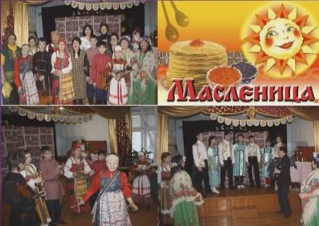
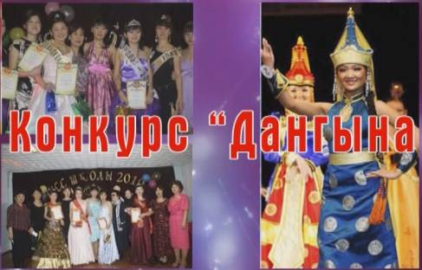

Рис1. Масленица Рис2. Конкурс "Дангына"
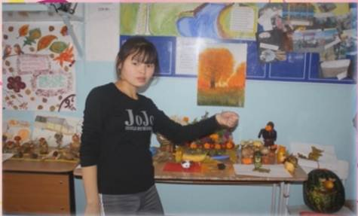

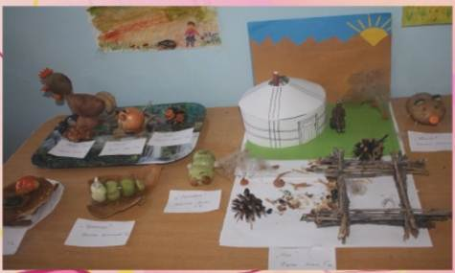

Рис 2. Конкурс «Подделок»

Рис 3. Конкурс «Стартинейджер»
Сохранение и укрепление здоровья учащихся

Сохранение и укрепление здоровья учащихся осуществлялось согласно программе «Здоровье» по трем направлениям:
- профилактика и оздоровление – физкультурная разминка во время учебного процесса для активации работы головного мозга и релаксации органов зрения, обучение навыкам самоконтроля и самодиагностики, горячее питание, физкультурно-оздоровительная работа;
- образовательный процесс – использование здоровьесберегающих образовательных технологий, рациональное расписание;
- информационно—консультативная работа – лекции школьной медсестры, классные часы, родительские собрания, внеклассные мероприятия, направленные на пропаганду здорового образа жизни: тур слеты, спортивные соревнования, работа спортивных секций.
Основным назначением оздоровительной работы в школе является достижение учащимися определённого уровня развития, воспитание нравственной личности, руководствующейся общечеловеческим здоровьесберегающими ценностям, способной адаптироваться к изменяющимся условиям социума, освоение учащимися системы знаний и приёмов самостоятельной повседневной деятельности санитарно-гигиенической направленности, обеспечение контроля и устранения неблагоприятных факторов воздействия на учащихся.
Перед школой ставились следующие задачи оздоровительной работы:
· создать благоприятные условия для всестороннего развития личности, в том числе путём удовлетворения потребностей обучающихся в дополнительных занятиях физической культурой и другим родом деятельности, развивающим физический качества и в целом способствующему оздоровлению детей;
· формировать общую культуру личности обучающихся на основе усвоения обязательного минимума здоровьесберегающих методик и их адаптация к жизни в обществе.
Для достижения поставленных целей и выполнения задач традиционно в школе - интернате проводится большая работа по организации соревновательно-досуговой деятельности учащихся. Участие в спортивно-оздоровительных мероприятиях различного уровня способствует повышению интереса, и, как следствие, мотивации к занятиям физической культурой у наших воспитанников, а также является одним из средств социальной адаптации детей с ОВЗ. Массовость и результативность участия в физкультурно-оздоровительных праздниках. В течение учебного года учащиеся школы-интерната принимают активное участие в ряде спортивных и физкультурно-оздоровительных мероприятий.

Организация соревновательно-досуговой деятельности учащихся

Традиционно, в школе проводится большая работа по организации соревновательно-досуговой деятельности учащихся. Участие в спортивно-оздоровительных мероприятиях различного уровня способствует повышению интереса, и, как следствие, мотивации к занятиям физической культурой у наших воспитанников, а также является одним из средств социальной адаптации детей с ОВЗ. Массовость и результативность участия в физкультурно-оздоровительных праздниках, в том числе, служит критерием оценки успешности деятельности МО учителей физкультуры по формированию ЗОЖ. В течение учебного года учащиеся школы-интерната приняли активное участие в ряде спортивных и физкультурно-оздоровительных мероприятий.

Участие в спортивно-оздоровительных мероприятиях

№ | Дата | Деятельность | Уровень
1. | Сентябрь-Октябрь 2013 г | Спортивный месячник по легкой атлетике | Школа
2. | 17 ноября | Товарищеская встреча по минифутболу между воспитанниками школы-интерната и ДФО «Улан» | Город
3. | 6 декабря | Соревнования по настольному теннису в рамках Декады инвалидов. | Школа
4. | 7 декабря | Соревнования по дартсу в рамках Декады инвалидов. | Школа
5 | 10 декабря | Соревнования по армреслингу в рамках Декады инвалидов. | Школа
6 | 11 декабря | Соревнования по национальной борьбе Хуреш в рамках Декады инвалидов. | Школа
7 | 24 января | Соревнования по настольному теннису в рамках празднования Шагаа. | Школа
8 | 25 января | Соревнования по национальной борьбе Хуреш в рамках празднования Шагаа. | Школа
9 | 26 января | Соревнования по шахматам в рамках празднования Шагаа. | Школа
10 | 8 февраля | Соревнования по настольному теннису, посвященный 25-летию вывода Советских войск из Афганистана | Республика
11 | 2 марта | Товарищеская встреча по минифутболу между воспитанниками школы-интерната и ДФО «Улан» | Город
12 | 11 апреля | Соревнования по футболу среди коррекционных школ «Будущее зависит от тебя» | Республика
13 | 16 апреля | Первенство школы-интерната по минифутболу в рамках спортивного месячника | Школа
14 | 18 апреля | Первенство школы-интерната по шахматам в рамках спортивного месячника | Школа
15 | 21 апреля | Первенство школы-интерната по баскетболу в рамках спортивного месячника | Школа
16 | 24 апреля | Первенство школы-интерната по настольному теннису в рамках спортивного месячника | Школа
17 | 25 апреля | Первенство школы-интерната по национальной борьбе Хуреш в рамках спортивного месячника | Школа
18 | 22 мая | Спартакиада среди коррекционных школ | Республика

В текущем 2013-2014 учебном году уделялось также большое значение агитации и пропаганде здорового образа жизни, разъяснительной и просветительской работе с учениками школы.

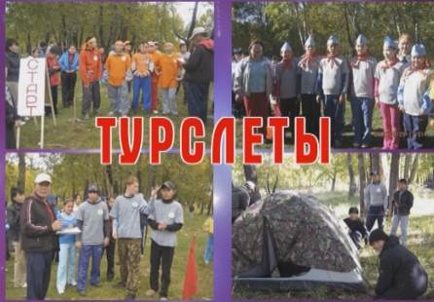
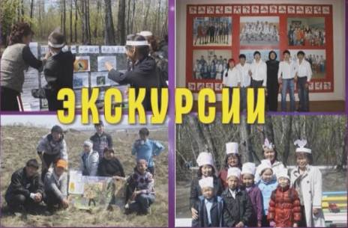

Рис. 1. Турслеты и экскурсии

В течение года воспитателями были проведены беседы: «Как сохранить свое здоровье надолго», «Береги здоровье смолоду», «Если хочешь быть здоров – закаляйся!», «Формирование навыков правильной осанки». «Курение убивает», «Утренняя гимнастика школьника», «Отказ от вредных привычек».

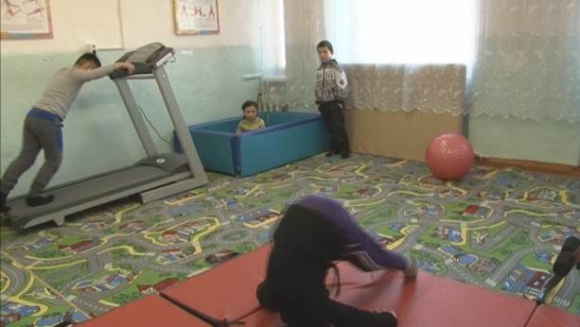

Рис 2. Утреняя гимнастика на свежем воздухе Рис 3. "Если хочешь быть здоров – закаляйся!»

Для желающих самостоятельно позаниматься был открыт ежедневный свободный доступ в спортивный зал, под наблюдением воспитателей. Школьники среднего и старшего звена под руководством воспитателей также имели возможность посещения тренажерного зала после окончания занятий.
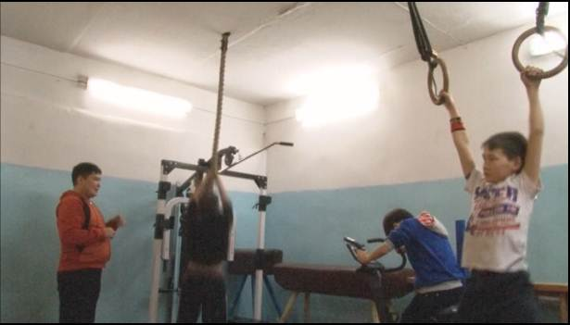

Рис 4. Уч-ки 6-х классов.
Необходимо также отметить обязательное проведение физкультминуток в течение занятий, организацию воспитателями оздоровительно-закаливающих мероприятий и подвижных игр на свежем воздухе для детей.
Там, где подвижная игра, нет места скуке. Эти игры помогают сделать эмоциональную разведку, лучше познакомиться с ребятами. Подвижные игры всегда требуют от играющих двигательных усилий, направленных на достижение условной цели, оговорённой в правилах. Особенность подвижных игр — их соревновательный, творческий коллективный характер. В них проявляется умение действовать вместе с командой в непрерывно меняющихся условиях. Подвижные игры наиболее полно соответствуют природе детства.

Подвижные игры:
- летучий голландец
- ловля парами
- ловля цепью
- мы веселые ребята
- невод
- обезьяньи салки
- отгадай чей голосок!
- охотник и сторож
- палочка-выручалочка
- подмигиши
- поймай хвост дракона
- попрыгунчики
- пятка-нос
- салки
- сантики-фантики-лим-по-по
- сбрось свои носки
- светофор
- слон
- считалки
- третий лишний
- укротитель диких зверей
Немалую роль в выздоровлении учащихся играют подвижные игры. Поэтому проводятся мероприятия по игровым видам спорта такие как, «Весёлые старты» (1-4 классы), спортивные игры «Хуреш» (5-9кл.), «Мини-футбол» (7-9 классы), весёлые эстафеты.
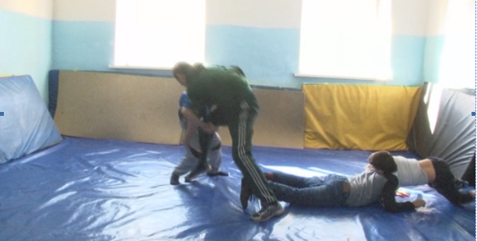

Рис 5. Хуреш Рис 6. Соревнование по теннису

Проводимые мероприятия, уроки здоровья, классные часы, меры, предпринятые общими усилиями педагогов и самих учащихся оказывают положительное влияние:
- заметно снижение поведенческих рисков, представляющих опасность для здоровья;
- обеспечены условия для практической реализации индивидуального подхода к обучению и воспитанию.
- повышение социальной защищённости детей и подростков.
Сохранению здоровья детей способствует положительный психологический климат, как в классе, так и в школе в целом. Педагоги школы имеют большой и методический опыт работы, хорошо знают психолого-педагогические особенности детей с ЗПР и с УО (с детьми вторичным дефектом). Они стремятся создавать комфортную обстановку на уроках и во внеурочной деятельности. В основном все педагоги владеют навыками бесконфликтного общения, умеют создавать благоприятную образовательную среду.
Педколлектив хорошо осведомлён об индивидуальных особенностях детей «группы риска». Педагоги постоянно помогают этим детям через систему индивидуальных заданий освоить минимальный уровень образовательного стандарта.
Проблема здоровьесберегающих педагогических технологий обсуждалась на педагогическом совете школы и родительском собрании.
Методическим обеспечением образовательного процесса является:
-Усиление объёма двигательной активности через систему уроков и внеклассной работы;
-Контроль за состоянием преподавания физкультуры в школе;
-Анализ занятости детей внеклассной спортивной работой;
-Совещания, методобъединения по организации спортивно-массовой и оздоровительной работы;
Ценность здоровья – это основа творчества, духовного богатства личности, процветания самого общества. Это становится понятно ученикам, потому многие из них продолжают регулярно заниматься в спортивных секциях, участвовать во внутришкольных и районных спортивных соревнованиях.
Наряду с этим есть и проблемы, над которыми необходима дальнейшая работа, а именно:
- совершенствовать материальную базу школы, оснащение спортзала, оборудовать классы, чтобы дать возможность ребёнку во время перемены снять психическую усталость и статическое напряжение.
- Активнее культивировать в школе зарядку, физический труд, физкультминутки на уроках не только для тела, пальцев, рук, но и для мышц глаз;
- классным руководителям и воспитателям следует активнее включать детей из «группы риска» в кружки и во внешкольные мероприятия;

Литература:
- Карапузов Н.Д. Основы педагогического эргономики. [Электронный ресурс]. Режим доступа. URL: http://uchebnikionline.ru/pedagogika/osnovi_pedagogichnoyi_ergonomiki_karapuzova_nd/pedagogichna_ergonomika_galuz_pedagogiki.htm
- Н. Т. Лебедева, А. К. Цыбин, Реформирование школьного образования и здоровье учащихся.
- Материалы международной конференции «Физиология развития человека», секция 4, Москва, 22-24 июня 2009 г. — М.: Вердана, 2009.
- Минаева Б.Н., Шиян Б.М. –М.: Физкультура и спорт, 1989.
- Методические рекомендации в помощь педагогическому всеобучу родителей; физическое воспитание школьника в семье. – Курган, 1986.
- Методика адаптивного физического воспитания детей с нарушением слуха. Особенности физического и функционального развития глухих детей. Методика и организация проведения подвижных игр в школьном уроке. Урок как основная форма физического воспитания. - Курсовая работа, 08.05.2010 г.
- Программа по физической культуре для глухих детей 1 – 3 классов. — Курган,1983.
- Фомин Н.А., Филин В.П. «Возрастные основы физического воспитания». Развитие слуха у детей: Учебное пособие для педагогических институтов. — М.: Педагогика,1984.

